АО «Торговый дом НПО ТМ»

ЭЛЕВАТОР ТРУБНЫЙ
ЭТА-60ТМ
Зав.№_______
ПАСПОРТ И РУКОВОДСТВО ПО ЭКСПЛУАТАЦИИ
ЭТА-60ТМ ПС
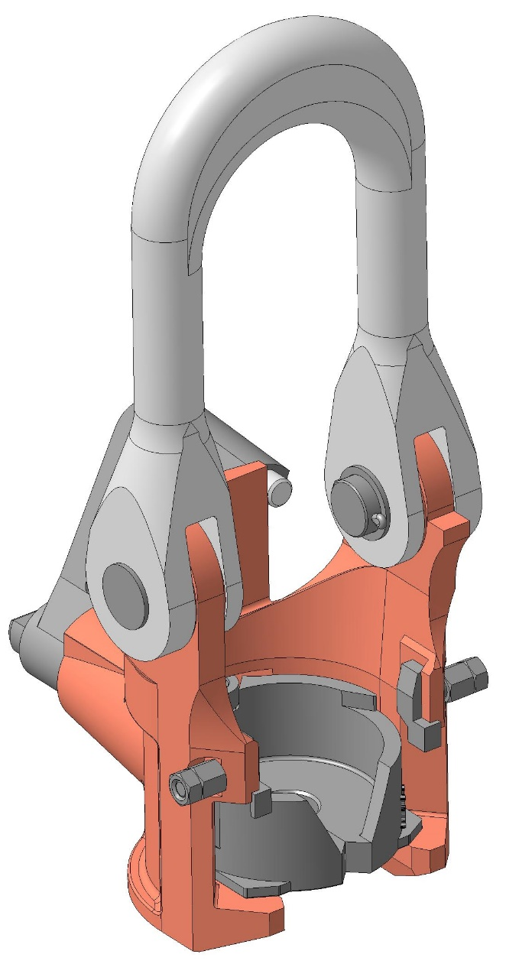
2021

Наш адрес:
АО «Торговый дом нефтепромыслового оборудования ТМ»
625019, РФ, Тюменская область, г. Тюмень, ул. Республики, д.252Г, строение 5
www.tdnpotm.ru
E-mail: tdnpotm@bk.ru
 +7 (3452) 49-45-27

Введение
Настоящие паспорт и руководство по эксплуатации предназначены для изучения элеватора трубного ЭТА-60ТМ и содержит основные параметры и характеристики изделия, устройство и принцип работы.
Перед использованием элеватора необходимо ознакомиться с настоящие паспортом, совмещенным с руководством по эксплуатации.

- Основные сведения об изделии

Элеватор трубный ЭТА-60ТМ зав.№______
ТУ 28.99.39-033057410657-2019
Дата выпуска_____________________20__ г.
Изготовитель: АО «Торговый дом нефтепромыслового оборудования ТМ», 625019, РФ, Тюменская область, г. Тюмень, ул. Республики, д.252Г, строение 5.
Элеватор сертифицирован на соответствие требованиям ТР ТС 010/2011 «О безопасности машин и оборудования». Декларация соответствия ЕАЭС N RU Д-RU.РА01.В.85518/21. Срок действия: с08.02.2021 г. по 08.02.2026 г. включительно.

- Назначение, область применения и возможности

Элеватор трубный ЭТА-60ТМ предназначен для захвата под муфту и удержания на весу колонны насосно-компрессорных труб по ГОСТ 633-80 условного диаметра от 33 мм до 89 мм, в процессе спускоподъемных операций при освоении и ремонта нефтяных и газовых скважин.
Условия эксплуатации – в умеренном и холодном макроклиматическом районах по ГОСТ 16350-80. Климатическое исполнение – УХЛ по ГОСТ 15150-69. Категория размещения I по ГОСТ 15150-69.
- Основные параметры и характеристики

Параметры и технические характеристики элеватора трубного ЭТА-60ТМ приведены в таблице 1.
Таблица 1
№ п/п | Параметр | Величина
1. | Грузоподъемность, кН (тс), не более | 588 (60)
2. | Типоразмеры поднимаемых труб | НКТ по ГОСТ 633-80: 33; В33; 42; 48; В48; 60; В60, 73; В73; 89.  Трубы: Ø44; Ø63; Ø81
3. | Захват трубы | Сменный для каждого типоразмера трубы
4. | Габаритные размеры Д х Ш х В, мм,  не более | 310х235х570
5. | Масса нетто элеватора в сборе, кг,  не более | 34
6. | Масса комплекта поставки с тремя дополнительными захватами, кг,  не более | 46

- Комплект поставки

Комплект поставки:
Элеватор в сборе ……………..…………….1 шт.
Комплект ЗИП………………………………по заявке потребителя
Комплектность может быть изменена по заказу. Захват для НКТ33, НКВ33, НКТ42, НКТ48, НКВ48, НКТ60, НКВ60, НКТ73, НКВ73, НКТ89, труб Ø44, Ø63, Ø81 поставляются по заказу.

- Маркировка

На корпусе элеватора маркирован товарный знак изготовителя, место изготовления «Тюмень», обозначение элеватора «ЭТА60ТМ» грузоподъемность в тоннах «60Т».
На правой челюсти захвата литьём маркирован условный диаметр трубы в мм, например, «В73»
На серьге, стойке корпуса, штоке захвата, пальце – порядковый номер (по журналу изготовителя), месяц и год выпуска.
Поставляемые отдельно запасные части имеют в маркировке букву «Р».

- Устройство и принцип действия элеватора

Серьга поз.4 шарнирно соединена с корпусом поз.3 двумя пальцами поз.5, которые зафиксированы двумя шайбами поз.8 и шплинтами поз.13.
В боковые отверстия корпуса установлены направляющие левая поз.6 и правая поз.7, которые обеспечивают раскрытие и фиксирование челюстей трубного захвата. Каждая направляющая закреплена особо высокой гайкой поз.10 и обычной гайкой поз.9.
В зев корпуса установлен сменный захват поз.1, состоящий из штока поз.1.1, пальца поз. 1.2, левой челюсти поз. 1.3, правой челюсти поз. 1.4. Челюсти и шток шарнирно соединены пальцем. Размер захватываемой трубы маркирован на правой челюсти. На штоке выполнены два наклонных паза для фиксирования захвата.
Корпус имеет вертикальный прилив-стойку для фиксатора.
В горизонтальное отверстие корпуса поз.3 установлена рукоятка поз.2. Отверстие корпуса и цилиндрической части рукоятки имеют по две канавки для шариков поз.12. Отверстия в корпусе для установки шариков закрыты масленками поз.11.
Рукоятка состоит из скобы поз.2.1, в которой установлен рычаг поз.2.2 с пружиной рычага поз.2.5, фиксатор поз.2.3 и пружина фиксатора поз.2.4. Два резиновых кольца поз.2.6 защищают от загрязнений канавки с шариками. Передняя часть рукоятки (расположенная внутри корпуса) имеет овальный паз под шток захвата.
Состав элеватора и обозначение составных частей см. таблицу 2 и рис.1.
Таблица 2
Поз. | Обозначение | Наименование | Кол-во | Примечание
Сборочные единицы
1 | Сменный захват (поставляются по заказу)
2 | ЭТА50ТМ.020-03 | Рукоятка | 1
2.1 | ЭТА50ТМ.030 | Скоба | 1 | В составе Рукоятки поз. 2
2.2 | ЭТА50ТМ.022 | Рычаг | 1
2.3 | ЭТА50ТМ.023-02 | Фиксатор | 1
2.4 | ЭТА50ТМ.028 | Пружина фиксатора | 1
2.5 | ЭТА50ТМ.029 | Пружина рычага | 1
2.6 | Кольцо 044-052-46-2-3 ГОСТ 9833-73/ ГОСТ 18829-73 |  | 2
Детали
3 | ЭТА60ТМ.001-02 | Корпус | 1
4 | ЭТА50ТМ.002-01 | Серьга | 1
5 | ЭТА50ТМ.003-01 | Палец | 2
6 | ЭТА50ТМ.004 | Направляющая левая | 1
7 | ЭТА50ТМ.004-01 | Направляющая правая | 1
8 | ЭТА50ТМ.006 | Шайба | 2
Стандартные изделия
9 | Гайка М12-6Н.5 (S19) ГОСТ 5915-70 |  | 2
10 | Гайка М12-6Н.5.016 (S19) ГОСТ 5931-70 |  | 2
11 | Маслёнка 1.2 Ц6 ГОСТ 19853-74 |  | 2
12 | Шарик Б8-100 ГОСТ 3722-81 |  | 40 | Ø8
13 | Шплинт 5х45.4 ГОСТ 397-79 |  | 2
Сменные захваты (поставляются по заказу)
 | ЭТА50ТМ.010 | Захват | Х | НКТ 89
 | ЭТА50ТМ.010-01 | Захват | Х | НКВ 73
 | ЭТА50ТМ.010-02 | Захват | Х | НКТ 73
 | ЭТА50ТМ.010-03 | Захват | Х | НКВ 60
 | ЭТА50ТМ.010-04 | Захват | Х | НКТ 60
 | ЭТА50ТМ.010-05 | Захват | Х | НКВ 48
 | ЭТА50ТМ.010-06 | Захват | Х | НКТ 48
 | ЭТА50ТМ.010-07 | Захват | Х | НКТ 42
 | ЭТА50ТМ.010-08 | Захват | Х | НКВ 33
 | ЭТА50ТМ.010-09 | Захват | Х | НКТ 33
 | ЭТА50ТМ.010-10 | Захват | Х | Ø44
 | ЭТА50ТМ.010-11 | Захват | Х | Ø63
 | ЭТА50ТМ.010-12 | Захват | Х | Ø81

Поставляются любые запасные части, казанные в таблице 2, кроме корпуса. Захваты поз.1, всех исполнений, поставляются только в сборе. При заказе запасных частей, указывайте обозначение и наименование в соответствие с таблицей 2.

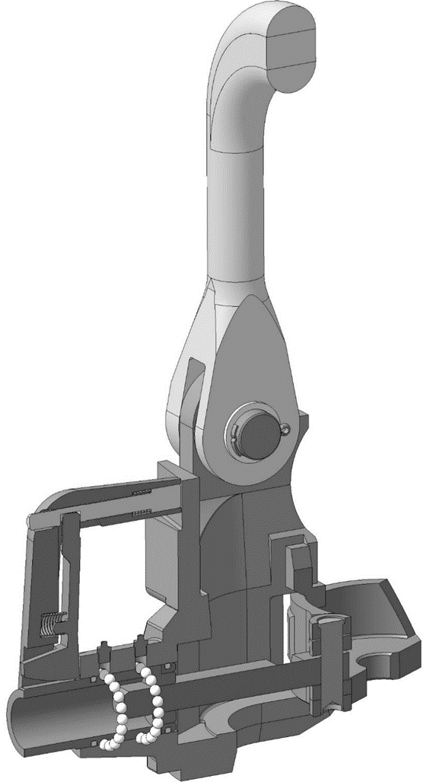
4
5, 8, 13
2.3, 2.4
3
1
12
2.6
11
2.5
2.2
2.1

Рис.1 Устройство элеватора ЭТА-60ТМ.
Сечение. Элеватор закрыт.

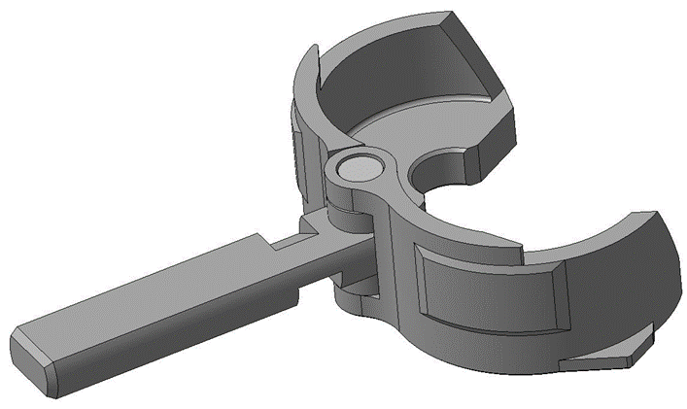
наклонные пазы штока
1.4
1.1
1.3
1.2

Рис.2 Устройство захвата.

- Подготовка к работе и порядок работы

  - Проверка взаимодействия составных частей элеватора.
Прижать рычаг к скобе, повернуть рукоять по часовой стрелке до упора, отпустить рычаг.
Выдвинуть захват из зева корпуса, чтобы челюсти захвата раскрылись.
Расположить муфту трубы в захвате, задвинуть захват с трубой в корпус. Челюсти обхватят трубу.
Повернуть рукоять против часовой стрелки до упора и щелчка. Овальный паз рукояти войдёт в наклонные пазы штока захвата, и зафиксирует захват от выхода из корпуса. Пружина рычага вытолкнет нижнюю часть рычага в паз корпуса, пружина фиксатора вытолкнет фиксатор вперёд, за стойку корпуса – таким образом обеспечивается двойная фиксация закрытого захвата в корпусе элеватора.
  - Подготовка к использованию.
Осмотреть элеватор, проверить переключение рукояти в закрытое и в открытое положения, проверить свободное перемещение фиксатора и рычага, проверить фиксирование захвата в закрытом положении, проверить свободное раскрытие захвата.
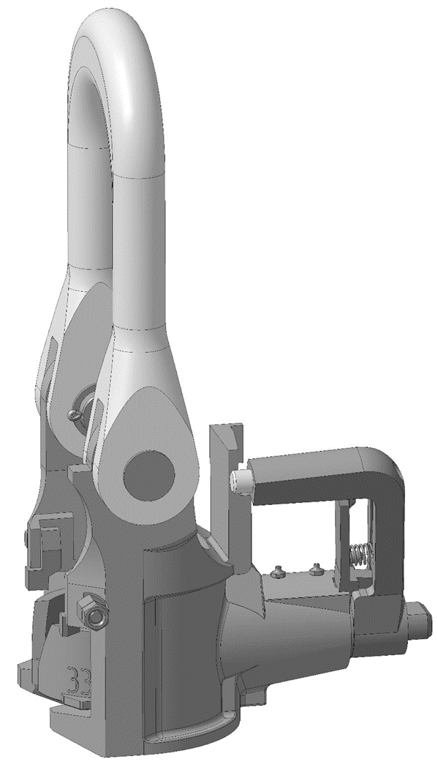
Рис.3 Элеватор в закрытом состоянии.

  - Смена захвата.
Отвинтить четыре гайки, снять направляющие.
Рукоять перевести в положение «открыто» (вертикальное положение).
Извлечь захват.
Установить захват нужного размера.
Проверить фиксирование захвата в элеваторе – повернуть рукоять против часовой стрелки до упора.
Установить направляющие и закрепить каждую двумя гайками.
На рисунке 3 изображён закрытый элеватор.
  - Применение элеватора при спуске труб в скважину (захват элеватором трубы, лежащей на мостках).
- правой рукой прижать рычаг к скобе рукояти (при этом низ рычага выйдет из паза корпуса, фиксатор втянется в скобу рукояти)
- повернуть рукоять вправо до упора (расфиксировать захват),
- наклонить корпус элеватора, при этом захват выдвинется из корпуса, челюсти захвата раскроются,
- навести раскрытые челюсти на трубу,
- опустить корпус элеватора к трубе (при этом челюсти захватят трубу, а захват переместится в корпус элеватора. Конец штока захвата выдвинется из рукояти, что контролируется визуально).
- повернуть рукоять против часовой стрелки до щелчка и упора, при этом овальный паз рукояти войдёт в наклонные пазы штока захвата. Визуально контролировать, что фиксатор выдвинулся из рукояти и зашёл за стойку корпуса, нижняя часть рычага вошла в паз на корпусе. Захват зафиксирован рукоятью, рукоять зафиксирована в двух местах.
- проверить надёжность фиксирования: не прижимая рычаг, толкнуть рукоять по часовой стрелке. Рукоять НЕ ДОЛЖНА повернуться.
7.5. Применение элеватора при спуске труб в скважину (снятие элеватор с трубы, зажатой в спайдере или в клиньях).
- правой рукой прижать рычаг к скобе рукояти (при этом низ рычага выйдет из паза корпуса, фиксатор втянется в скобу рукояти),
- повернуть рукоять вправо до упора (расфиксировать захват),
- отвести элеватор от трубы (при этом захват выйдет из корпуса, челюсти раскроются и освободят трубу).
7.6. Применение элеватора при подъеме труб из скважины (захват элеватором трубы, зажатой в спайдере или в клиньях).
- правой рукой прижать рычаг к скобе рукояти (при этом низ рычага выйдет из паза корпуса, фиксатор втянется в скобу рукояти)
- повернуть рукоять вправо до упора (расфиксировать захват),
- наклонить корпус элеватора, при этом захват выдвинется из корпуса, челюсти захвата раскроются,
- навести раскрытые челюсти на трубу,
- подать элеватор к трубе (при этом при этом челюсти захватят трубу, а захват переместится в корпус элеватора. Конец штока захвата выдвинется из рукояти, что контролируется визуально.)
- повернуть рукоять против часовой стрелки до щелчка и упора, при этом овальный паз рукояти войдёт в наклонные пазы штока захвата. Визуально контролировать, что фиксатор выдвинулся из рукояти и зашёл за стойку корпуса, нижняя часть рычага вошла в паз на корпусе. Захват зафиксирован рукоятью, рукоять зафиксирована в двух местах.
- проверить надёжность фиксирования: не прижимая рычаг, толкнуть рукоять по часовой стрелке. Рукоять НЕ ДОЛЖНА повернуться.
7.7. Применение элеватора при подъеме труб из скважины (снятие элеватора с трубы, уложенной на мостки).
- правой рукой прижать рычаг к скобе рукояти,
- повернуть рукоять вправо до упора,
- поднять элеватор (при этом захват выйдет из корпуса, челюсти раскроются и освободят трубу).
7.8. Техническое обслуживание.
Перед началом, и после окончания каждой смены следует:
- очищать элеватор от загрязнений;
- выполнять технический осмотр – проверять наличие составных частей (например, гаек, маслёнок, шайб, шплинтов), проверять отсутствие повреждений, трещин, сломов;
- проверять работу элеватора (опробовать подвижность захвата и рукояти, проверить надёжность фиксирования).
Ежедневно следует смазывать шток, ось челюстей захвата и пальцы серьги, любым жидким маслом.
Ежемесячно следует смазывать подшипниковый узел, через маслёнки, смазкой Литол-24 или Циатим-221.
7.9. Критерии предельного состояния.
Критерии предельного состояния указаны в таблице 3 (номера соответствуют рисункам 4, 5, 6.

Таблица 3.
Что проверять | № | Параметр | Исходный размер, мм | Предельно допустимый размер, мм
Элеватор в сборе | 1 | Перемещение рукояти вдоль оси | Не более 0,5 | max 3
 | 2 | Зазор между торцом рукояти и стойкой корпуса | Не более 2,5 | max 6
 | 3 | Зазор по диаметру между боковой поверхностью челюстей и расточкой в корпусе элеватора | Не более 0,65 | max 3,5
Захват | 4 | Размер проходного отверстия под трубу
 |  | НКТ 33 | 36 | max 38
 |  | НКВ 33 | 40 | max 42
 |  | НКТ 42 | 45 | max 47
 |  | НКТ 48 | 50 | max 52
 |  | НКВ 48 | 56 | max 58
 |  | НКТ 60 | 63 | max 65
 |  | НКВ 60 | 69 | max 71
 |  | НКТ 73 | 77 | max 79
 |  | НКВ 73 | 82 | max 84
 |  | НКТ 89 | 93 | max 95
 |  | Ø44 | 46 | max 48
 |  | Ø63 | 65 | max 67
 |  | Ø81 | 85 | max 87
 | 5 | Износ наружного диаметра челюстей | 136 | min 134,5
 | 6 | Износ фиксирующих кромок наклонных пазов штока | 22 | max 24,7
 | 7 | Износ опорной поверхности челюстей под муфту | 20 | min 17
Корпус | 8 | Износ отверстий проушин под пальцы | 35 | max 37,5
 | 9 | Износ опорной поверхности под челюсти | 30 | min 27
 | 10 | Износ зева корпуса под челюсти | 136 | max 138
Серьга | 11 | Износ отверстий под пальцы | 35 | max 36,5
 | 12 | Износ поверхности серьги под крюком | 64 | min 55
Палец | 13 | Износ пальца | 35 | min 33
Направляющие | 14 | Износ скошенной части | 16 | min 13,5
 | 15 | Износ нижней торцевой части | 46 | min 43,5
Рукоять | 16 | Износ овального паза | 20,5 | max 22,5
Пружина фиксатора | 17 | Высота пружины фиксатора | 46 | min 40
Пружина рычага | 18 | Высота пружины рычага | 64 | min 50

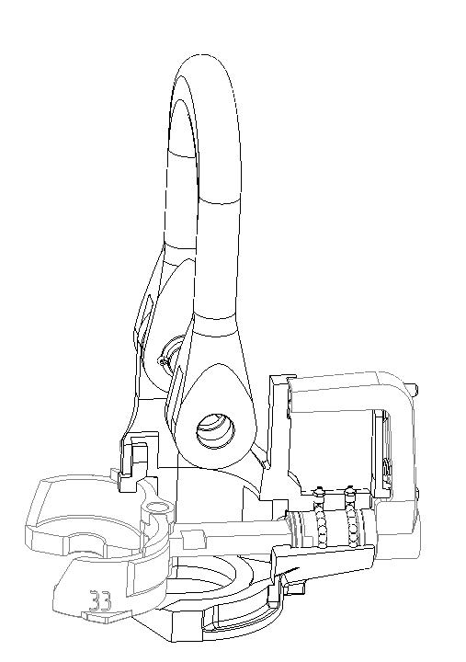
Рис.4. Элеватор в сборе. Места контроля предельного состояния. Номер соответствуют таблице 3.
2
6
1
2
5
4
7
14,15
3, 10
13
11
12

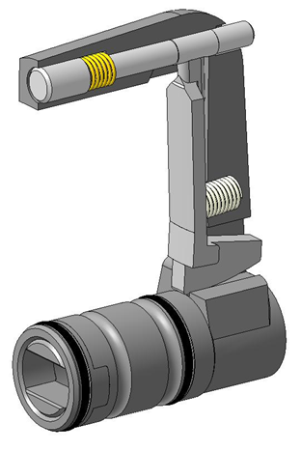
16 – овальный паз
17
18
Рис.5. Рукоять. Места контроля предельного состояния.
Номер соответствуют таблице 3.
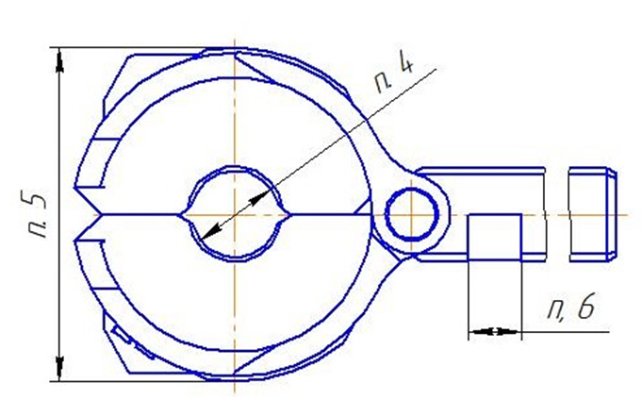
Рис.6. Захват Места контроля предельного состояния. Номера соответствуют таблице 3.

- Требования безопасности, требования к персоналу

К работе с элеваторами ЭТА60ТМ допускаются работники бригад ремонта скважин, знающие устройство элеватора и правила эксплуатации.
В соответствии с «Правилами безопасности в нефтяной и газовой промышленности», утверждёнными приказом №534 от 15.12.2020 г, ЗАПРЕЩАЕТСЯ:
- открывать и закрывать элеватор до полной остановки талевого блока;
- пользоваться перевернутым элеватором.
ЗАПРЕЩАЕТСЯ:
- выполнять спускоподъёмные операции, не убедившись в надёжном фиксировании трубы в элеваторе.
- работать неисправным или некомплектным элеватором.
- использовать элеватор и захваты в качестве грузоподъёмных устройств (подъём арматуры, разгрузка труб с транспорта, и т.п.).

- Транспортирование и хранение

Элеватор в таре предприятия-изготовителя разрешается транспортировать любым видом транспорта, позволяющим перевозить груз, с учетом правил перевозки грузов, действующих на транспорте соответствующего вида.
При перевозке элеватора, должны быть приняты меры, обеспечивающие сохранность элеватора и его товарного вида. Транспортировать элеватор волоком, сбрасывать при погрузке и разгрузке недопустимо.
Элеватор должен храниться в упакованном виде в условиях хранения 2(С) по ГОСТ 15150 – в сухих закрытых или других помещениях с естественной вентиляцией без искусственно регулируемых климатических условий, где колебания температуры и влажности воздуха существенно меньше, чем на открытом воздухе (например, каменные, бетонные, металлические с теплоизоляцией и другие хранилища), расположенных в макроклиматических районах с умеренным и холодным климатом, при температуре от минус 50 до плюс 40 °С. Присутствие в воздухе паров кислот, щелочей, а также газов, вызывающих коррозию, не до-пускается.
Не реже, чем через 6 месяцев элеватор должен подвергаться осмотру. Обнаруженные очаги коррозии необходимо зачистить и покрыть смазкой ПВК по ГОСТ 19537 или другой смазкой, антикоррозионные свойства которой не ниже, чем у смазки ПВК.
По истечении срока консервации изделие должно быть подвергнуто переконсервации. Консервация должна производиться в соответствии с требованиями ГОСТ 9.014 для группы изделий II-1.
Срок хранения элеватора 5 лет, резинотехнических изделий 2 года со дня изготовления при соблюдении потребителем вышеуказанных условий хранения.

- Утилизация

Элеватор не содержит опасных и вредных материалов и веществ.
Элеватор изготовлен из стали, кроме двух резиновых колец.
Стальные части подлежат вторичной переработке.

- Консервация

Дата | Наименование работы | Срок действия, годы | Должность, фамилия и подпись

- Свидетельство о приемке

Элеватор трубный ЭТА-60ТМ зав.№_________ изготовлен и принят в соответствие с обязательными требованиями государственных стандартов, технических условий ТУ 28.99.39-033057410657-2019, настоящего паспорта и руководства по эксплуатации на изделие и признан годным для эксплуатации.
Прочность элеватора в сборе с захватом Ø______ испытана пробной растягивающей нагрузкой 735,5 кН (75 тс) с выдержкой в течение 10 мин. После снятия нагрузки, остаточных деформаций не обнаружено.
Неразрушающий контроль __________ __________________________
вид контроля номер заключения/акта
_______________ _________________
подпись расшифровка подписи
Дата: «____»________________ 20___ г. М.П.

Неразрушающий контроль __________ __________________________
вид контроля номер заключения/акта
_______________ _________________
подпись расшифровка подписи
Дата: «____»________________ 20___ г. М.П.

ОТК___________________ ____________________
подпись расшифровка подписи
Дата: «____»________________ 20____ г. М.П.

Руководитель________________ __________________
подпись расшифровка подписи
Дата: «____»________________ 20____ г. М.П.

- Свидетельствование об упаковывании

Элеватор трубный ЭТА-60ТМ зав.№_________ упакован предприятием-изготовителем согласно требованиям, предусмотренным в действующей технической документации.
Срок консервации: 1 год.
ОТК _____________________ _____________________
подпись расшифровка подписи
Дата: «____»________________ 20____ г. М.П.

- Ресурс, срок службы, гарантии изготовителя

Ресурс зависит от интенсивности эксплуатации, и ограничен критериями предельного состояния (см. соответствующий раздел паспорта).
Срок службы элеватора 36 месяцев с даты ввода в эксплуатацию, с заменой изнашиваемых частей.
Гарантийный срок 12 месяцев с даты ввода в эксплуатацию, но не более 24 месяцев с даты изготовления.
Указанный ресурс, срок службы и гарантийный срок действительны при соблюдении требований эксплуатационной документации (настоящего паспорта).

- Сведения о рекламациях

Акт о качестве продукции должен быть составлен заказчиком с участием представителя завода-изготовителя, а в случае его неявки в установленный срок с представителем другой, незаинтересованной организации.
В акте необходимо указать:
1) время и место составления акта,
2) фамилии и занимаемые должности лиц, составляющих акт,
3) точный адрес получателя элеватора (почтовый и железнодорожный).
4) марку, заводской номер элеватора и дату получения,
5) срок работы элеватора (в месяцах) с момента его приобретения и длительность работы со времени последнего ремонта,
6) подробное описание возникших неисправностей и явных дефектов с указанием причин, вызвавших дефекты и обстоятельства, при которых они обнаружены.
Акты, составленные без соблюдения вышеуказанных условий, не рассматриваются.
Наш адрес: АО «ТД НПО ТМ»
625019, РФ, Тюменская область, г. Тюмень, ул. Республики, д.252Г, строение 5.
www.tdnpotm.ru; e-mail: tdnpotm@bk.ru; тел. +7 (3452) 49-45-27

Движение элеватора ЭТА-60ТМ, зав.№________ в эксплуатации
Дата | Вид работ (ремонта). Замена запчастей. № акта УЗД, заключение о годности, и др. | Должность, ФИО, подпись, печать | Нахождение в бригаде
 |  |  | № бригады | Дата завоза | Дата вывоза
 | Ввод в эксплуатацию

